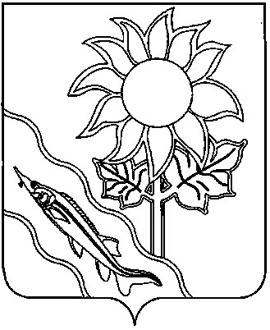
СОВЕТ МУНИЦИПАЛЬНОГО ОБРАЗОВАНИЯ ЕЙСКИЙ РАЙОН

РЕШЕНИЕ

от 26.06.2025 № 220

г. Ейск

О внесении изменений в решение Совета муниципального
образования Ейский район от 27 июня 2018 года № 103
«Об утверждении положения о размере и порядке
осуществления денежной компенсации расходов
депутатам Совета муниципального образования
Ейский район, осуществляющим свою деятельность
на непостоянной основе, на выполнение их
депутатских полномочий»

В соответствии со статьей 28.2 Закона Краснодарского края от 7 июня 2004 года № 717-КЗ «О местном самоуправлении в Краснодарском крае», статьями 217 и 422 Налогового кодекса Российской Федерации (часть вторая) от 5 августа 2000 года № 117-ФЗ и статьей 65 Устава муниципального образования Ейский район Совет муниципального образования Ейский район решил:
- Внести изменения в решение Совета муниципального образования Ейский район от 27 июня 2018 года № 103 «Об утверждении положения о порядке осуществления денежной компенсации расходов депутатам Совета муниципального образования Ейский район, осуществляющим свою деятельность на непостоянной основе, на выполнение их депутатских полномочий», изложив пункт 3.2. раздела 3. «Размер и порядок осуществления денежных компенсаций расходов» в новой редакции:
«3.2. Денежная компенсация расходов депутатов производится в размере:
заместителю председателя Совета - до 6000 рублей;
депутатам Совета - до 5000 рублей».
- Признать утратившим силу решение Совета муниципального образования Ейский район от 16 февраля 2023 года № 36 «О внесении изменений в решение Совета муниципального образования Ейский район от 27 июня 2018 года № 103 «Об утверждении положения о размере и порядке осуществления денежной компенсации расходов депутатам Совета муниципального образования Ейский район, осуществляющим свою
2

деятельность на непостоянной основе, на выполнение их депутатских полномочий».
- Контроль за выполнением настоящего решения возложить на заместителя главы муниципального образования Ейский район, начальника финансового управления (вопросы финансов, экономики и инвестиционного развития, реализации контрактной системы) и заместителя главы муниципального образования Ейский район (вопросы внутренней политики, территориальной безопасности, взаимодействия со СМИ) и постоянную депутатскую комиссию Совета муниципального образования Ейский район по финансово-бюджетной политике, имущественным и земельным отношениям, вопросам развития социально-экономического и санаторно-курортного комплекса.
- Отделу информатизации администрации муниципального образования Ейский район разместить настоящее решение на официальном сайте муниципального образования Ейский район в информационно-телекоммуникационной сети «Интернет».
- Настоящее решение вступает в силу 1 июля 2025 года.

Глава муниципального образования
Ейский район Р.Ю. Бублик

Председатель Совета муниципального
образования Ейский район О.М. Вяткин

